CCF BTS Systèmes numériques - première année

Exercice 1 :

Cet exercice porte sur l’étude de la fonction de transfert $H$ d’un système, définie sur $R_{+}$ par :
$$H\left(ω\right)=\frac{1+jω}{1+2jω}.$$
La variable réelle positive $ω$ est la pulsation (en rad/s) ; $j$ est le nombre complexe de module 1 et d’argument $\frac{π}{2}$.
Le plan complexe est muni d’un repère orthonormé $\left(O ; \vec{u}, \vec{v}\right)$ d’unité graphique 10 cm. Dans cet exercice, on va s’intéresser au diagramme de Nyquist, c’est à dire à la courbe représentative $Γ$ de $H$ dans le plan complexe, formée des points d’affixe $H\left(ω\right)$ lorsque $ω$ décrit $R_{+}$.

- On veut tracer $Γ$ avec Geogebra.
- Créer un curseur $ω$ variant de 0 à 10 avec un pas de 0,01.
- Tracer $Γ$. Quelle est la figure obtenue ?

Appeler le professeur pour valider la courbe obtenue.

- Étude de $H\left(ω\right)$ :
- Montrer que pour tout réel positif $ω$ :
$$H\left(ω\right)=\frac{1+2ω^{2}}{1+4ω^{2}}-j\frac{ω}{1+4ω^{2}}.$$
- On note $f\left(ω\right)$ la partie réelle de $H\left(ω\right)$ et $g\left(ω\right)$ sa partie imaginaire. Donner l’expression puis justifier le signe de $f\left(ω\right)$ et de $g\left(ω\right)$.
- Donner la limite en $+∞$ de $f\left(ω\right)$ et de $g\left(ω\right)$.
- Interpréter graphiquement ces résultats.

- Étude de $Γ$ :
- Montrer que $H\left(ω\right)-\frac{3}{4}=\frac{1 - 2jω}{4\left(1 + 2jω\right)}$.
- En déduire $\left|H\left(ω\right)-\frac{3}{4}\right|$.
- Interpréter géométriquement cette égalité.
- Donner alors les caractéristiques de $Γ$ (forme, centre, rayon).

- On note $ϕ\left(ω\right)$ l’argument de $H\left(ω\right)$ compris entre $–π$ et $π$ radians (ou entre $-180°$ et $180°$). Déterminer graphiquement le minimum de $ϕ\left(ω\right)$.

Appeler le professeur pour valider le graphique.

Exercice 2 :
Les questions 1 et 2 sont indépendantes.
Une usine fabrique des tiges métalliques.
On donnera pour chaque résultat la valeur approchée arrondie à ${10}^{-3}$.

- On prélève une pièce dans la production d’une journée. On suppose que la probabilité qu’une tige soit défectueuse est 0,1. On note $X$ la variable aléatoire qui, à tout échantillon de 50 tiges prélevé au hasard avec remise, associe le nombre de tiges défectueuses parmi les 50.
- Déterminer la loi de probabilité suivie par $X$ (justifier) et préciser ses paramètres.

Appeler le professeur pour valider la réponse.

- Déterminer, pour un tel échantillon, la probabilité de n’avoir aucune tige défectueuse.
- Déterminer, pour un tel échantillon, la probabilité d’avoir au moins 5 tiges défectueuses.

- On considère la variable aléatoire $Y$ qui, à toute tige de la production, associe sa longueur. On admet que $Y$ suit la loi normale de moyenne $m=80$ et d’écart-type $σ=2,5$. On choisit une pièce au hasard.
- Une pièce est conforme si sa longueur est comprise entre $77,5$ et $82,5$.
Quelle est la probabilité que la pièce choisie soit conforme ?
- Une pièce est acceptée si sa longueur est supérieure à $77$.
Quelle est la probabilité que la pièce choisie soit acceptée ?
- Une pièce est acceptée. Quelle est la probabilité qu’elle soit conforme ?

Indications de correction

Exercice 1 :
- On obtient un demi-cercle (voir ci-dessous).
- Étude de $H\left(ω\right)$ :
$H\left(ω\right)=\frac{\left(1 + jω\right)\left(1 - 2jω\right)}{\left(1 + 2jω\right)\left(1 - 2jω\right)}=\frac{1 + 2ω^{2}}{1 + 4ω^{2}}-j\frac{ω}{1 + 4ω^{2}}$.
$f\left(ω\right)=\frac{1 + 2ω^{2}}{1 + 4ω^{2}}>0$ sur $R_{+}$ et $g\left(ω\right)=-\frac{ω}{1 + 4ω^{2}}<0$ sur $R_{+}$.
$$\lim_{ω → +∞}{f\left(ω\right)}=0,5 \text{et} \lim_{ω → +∞}{g\left(ω\right)}=0.$$
Lorsque $ω$ tend vers $+∞$ la courbe se rapproche du point $\left(0,5 ;0\right)$.
- Étude de $Γ$ :
$$H\left(ω\right)-\frac{3}{4}=\frac{4\left(1+jω\right)}{4\left(1+2jω\right)}-\frac{3\left(1+2jω\right)}{4\left(1+2jω\right)}=\frac{1-2jω}{4\left(1+2jω\right)}.$$
$$\left|H\left(ω\right)-\frac{3}{4}\right|=\frac{\left|1-2jω\right|}{4\left|1+2jω\right|}=\frac{1}{4}.$$
Pour tout réel positif $ω$ la distance entre le point d’affixe $H\left(ω\right)$ et le point $\left(0,75 ;0\right)$ vaut $0,25$.
Dans le repère $\left(O ; \vec{u}, \vec{v}\right)$, $Γ$ est le demi-cercle inférieur de centre $\left(0,75 ;0\right)$ et de rayon $0,25$.
- $ϕ\left(ω\right)$ vaut environ $19,5°$ dans le sens indirect, ou $-0,34$ radians.

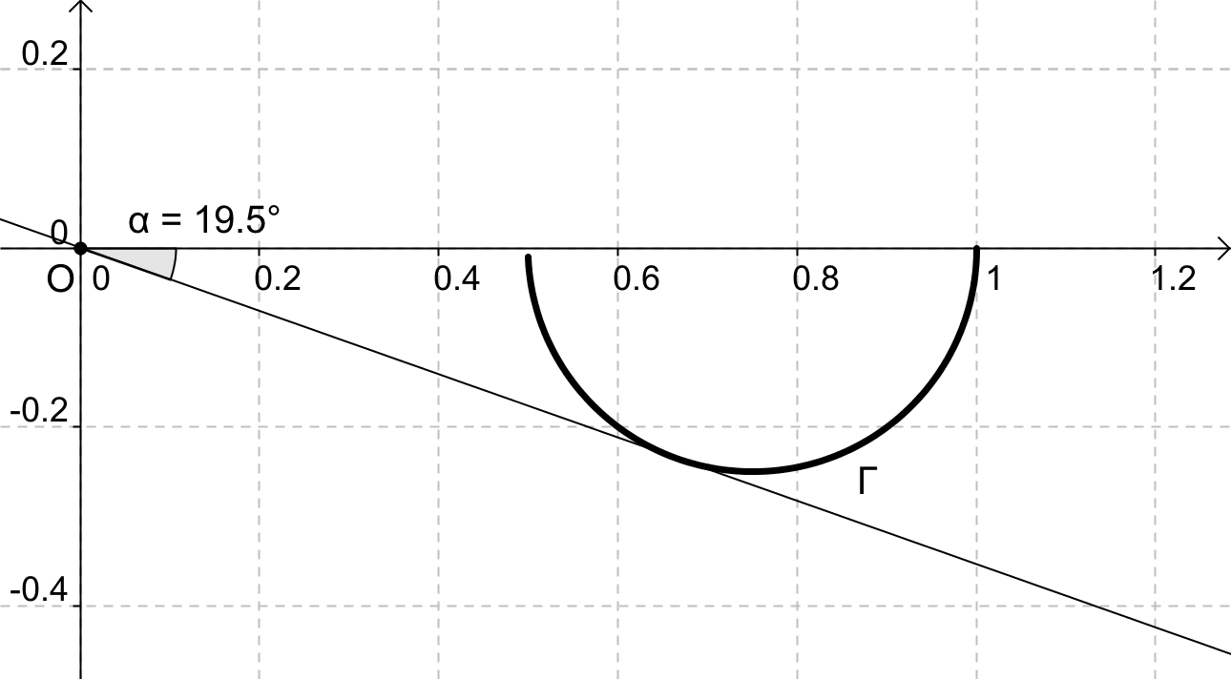

Exercice 2 :
- Dans un échantillon de 50 pièces, un succès est une pièce défectueuse et la probabilité de succès est 0,1. $X$ compte le nombre de succès en répétant 50 fois indépendamment le tirage d’une pièce, donc $X$ suit la loi binomiale $B\left(50 ;0,1\right)$.
- $P\left(X=0\right)≈0,005$.
- $P\left(X≥5\right)≈0,569$.
On note $C$ l’événement « la pièce choisie est conforme » et $A$ l’événement « la pièce choisie est acceptée ».
- $P\left(C\right)=P\left(77,5<Y<82,5\right)≈0,687$.
- $P\left(A\right)=P\left(Y>77\right)≈0,885$.
- $P_{A}\left(C\right)=\frac{P\left(A ∩ C\right)}{P\left(A\right)}=\frac{P\left(C\right)}{P\left(A\right)}≈0,776$.

GRILLE NATIONALE D’ÉVALUATION EN MATHÉMATIQUES
BTS SN – Sous-épreuve E31
NOM : |  | Prénom :
Situation d’évaluation n°1 |  | Date de l’évaluation :
1. Liste des contenus et capacités du programme évalués
Contenus : Forme algébrique et représentation graphique d’un nombre complexe ; transformations ; module et argument d’un nombre complexe non nul ; ensemble des nombres complexes dont l’affixe $z$ vérifie $\left|z-a\right|=k$.
Fonctions de référence ; limites de fonctions.
Exemple de loi discrète ; exemple de loi à densité ; conditionnement.
Capacités : Effectuer des calculs algébriques avec des nombres complexes, représenter un nombre complexe par un point ; déterminer un ensemble de points dont l’affixe $z$ vérifie $\left|z-a\right|=k$ ; représenter, à l’aide d’un logiciel de géométrie dynamique, l’image d’une partie de droite par une transformation géométrique.
Signe de fonctions de référence ; interpréter une représentation graphique en termes de limite ; déterminer le limite d’une fonction simple.
Reconnaître et justifier qu’une situation relève de la loi binomiale ; calculer une probabilité dans le cadre de la loi binomiale à l’aide de la calculatrice ou d’un logiciel ; utiliser la calculatrice ou un tableur pour calculer une probabilité dans le cadre de la loi normale ; déterminer des probabilités.

2. Évaluation
 |  | Questions de l’énoncé | Appréciation du niveau d’acquisition
S'informer | Rechercher, extraire et organiser l’information. | Ex. I : 1. 4.  Ex. II : 1. 2.
Chercher | Proposer une méthode de résolution.  Expérimenter, tester, conjecturer. | Ex. I : 1. 4.
Modéliser | Représenter une situation ou des objets du monde réel.  Traduire un problème en langage mathématique. | Ex. I : 1. 2. 3. 4.  Ex. II : 1. 2.
Raisonner, argumenter | Déduire, induire, justifier ou démontrer un résultat.  Critiquer une démarche, un résultat. | Ex. I : 2. 3. 4.  Ex. II : 1. 2.
Calculer, illustrer,  mettre en œuvre  une stratégie | Calculer, illustrer à la main ou à l’aide d’outils numériques, programmer. | Ex. I : 1. 2. 3. 4.  Ex. II : 1. 2.
Communiquer | Rendre compte d’une démarche, d’un résultat, à l’oral ou à l’écrit.  Présenter un tableau, une figure, une représentation graphique. | Ex. I : 1. 2. 3. 4.  Ex. II : 1. 2.
 |  | TOTAL | / 10

